<https://tudasbazis.sulinet.hu/hu/szakkepzes/informatika/adatbazis-kezeles/adatbazis-kezeles-alapfogalmai/alapfogalmak-tabla-rekord-mezo-egyed-attributum>

<https://www.w3schools.com/mysql/mysql_ref_functions.asp>

<https://www.w3schools.com/mysql/mysql_datatypes.asp>

* Mi az adatbázis?
  + Az adatbázis az adatok és a köztük lévő összefüggések rendszere
  + Táblákból áll
* Adatbázis-kezelő rendszer:
  + Olyan program, illetve programcsomag, amely lehetővé teszi az adatbázisok kezelését, az azokon végrehajtható műveletek elvégzését.
  + Végrehajtó műveletek: lekérdezés, módosítás, törlés, az adatbázis karbantartása
  + Szerver-oldali software:
    - Oracle SQL Server
    - MS SQL Server
    - MariaDB
* Tábla:
  + Logikailag összetartozó adatok
  + **Oszlopokból** és ***sorokból*** áll (lehet őket **mezőknek / attribútum** és ***rekordoknak*** is hívni)
* Oszlop / mező / attribútum:
  + Az adatbázis egy oszlopa, amelyben az egyedek tulajdonságértékeit tároljuk

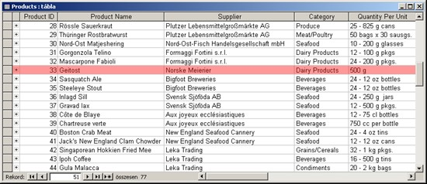

* Sor / rekord:
  + Az adatbázis egy sora. Egy rekordban tároljuk az egymással összefüggő adatokat

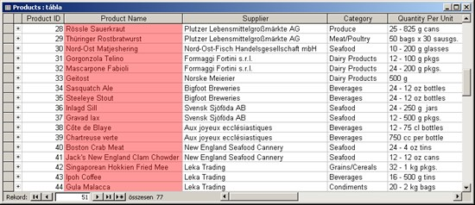

**Elsődleges kulcs**: A rekordok egyértelmű azonosítására szolgáló mező. Egyedinek kell lennie.

**Kapcsolómező:** A táblák közti logikai kapcsolatot megteremtő, mindkét táblában előforduló mező.

**Az egyed attribútuma:** Az attribútum (vagyis tulajdonság) az egyed valamely jellemzője. Az egyed az attribútumok összességével jellemezhető.

**Adattípusok:**

*Minden adattípus:* [*https://www.w3schools.com/mysql/mysql_datatypes.asp*](https://www.w3schools.com/mysql/mysql_datatypes.asp)

* ***Rövid szöveg***: Alfanumerikus adat (név, megszólítás stb.), max 255 karakter
* ***Hosszú szöveg:*** Nagy mennyiségű alfanumerikus adat, akár 1GB is lehet, de csak első 64 ezer karakter jeleníthető meg
* ***Szám***: akkor válasszuk ezt a típust, ha számolni akarunk az adatokkal. A Mezőtulajdonságok Mezőméret sorában többféle számtípus közül választhatunk:
* ***Bájt***: 0..255, a mező hossza 1 bájt
* ***Egész***: -32768..+ 32767, a mező hossza 2 bájt
* ***Hosszú egész***: egész számok 4 bájton
* ***Egyszeres***: egész, tört számok, a tizedesjegyek maximális száma 7
* ***Dupla***: egész, tört számok, a tizedesjegyek maximális száma 15
* ***Decimális***: egész, tört számok. A Skála mezőtulajdonságban beállíthatjuk a tizedesjegyek számát, ez maximum 28 lehet
* **Leggyakrabban a Hosszú egész és a Dupla szám típusokat használjuk**
* ***Dátum/idő:*** dátum-és időpont értékek 8 bájton
* ***Pénznem***: pénzértékek és egyéb számadatok tárolására szolgál. A szám pozitív és negatív egész és tört érték lehet. Alapértelmezésben a pénznemet a szám után írja a program. 15 egész és 4 tizedesjegyet tartalmazhat. A mező hossza 8 bájt.
* ***Számláló***: a tábla rekordjainak egyedi azonosítására szolgál. Folyamatos sorszám vagy véletlen szám, amelyet az Access automatikusan hozzárendel az új rekordhoz. A mező tartalma nem módosítható.
* ***Logikai:*** Logikai (igaz/hamis) adat; az Access a nulla (0) numerikus értéket tárolja a hamis, a -1-et pedig az igaz adatokhoz.
* Összes Access adattípus: [MS Support](https://support.microsoft.com/hu-hu/office/asztali-access-adatb%C3%A1zisok-adatt%C3%ADpusai-df2b83ba-cef6-436d-b679-3418f622e482)
* **Összesítő adattípusok:**
* *Ezeket aggregáló függvényeknek nevezzük. Az összesítés sor nem maradhat üresen.*
* **sum**: összeadja a mezőben található értékeket
* **avg**: átlagolja a mező adatait
* **min, max**: legkisebb, legnagyobb értéket keresi
* **count**: a nem üres mezőket számolja össze
* **Set**
* Enum

------------------------------------------------------------

* **GroupBy**: rekordok csoportosítása
* **Expression**: ha egy számított mező kifejezésében aggregáló függvény szerepel
* **Where**: segítségével szűrjük a lekérdezéshez felhasznált rekordokat

**Relációs adatbázis felépítése:**

* A relációs adatbázisok általában nem egyetlen relációból, táblából állnak, hanem több tábla alkot egy adatbázist. Azt, hogy egy adatbázist hány táblára bontunk szét, vagy hány táblát fogunk össze egy adatbázisba, már az adatbázis megtervezésekor eldöntjük. A táblákra bontásnál az attribútumok közötti kapcsolat jelentősen befolyásolja, hogy mely oszlopok kerülnek egy táblába.
* **Egy adatbázis nem egymástól független táblák halmaza, hiszen így semmit sem érnénk velük.**
* **SQL:** **Structured Query Language**
  + [Relációs adatbázis-kezelők](https://hu.wikipedia.org/wiki/Rel%C3%A1ci%C3%B3sadatb%C3%A1zis-kezel%C5%91_rendszer) lekérdezési nyelve